Thème 3 : Suivi du parcours client
Chapitre 3.1 : Analyse des parcours et de l’expérience client
TD : l’expérience de consommation

L’expérience de consommation par le marketing expérientiel
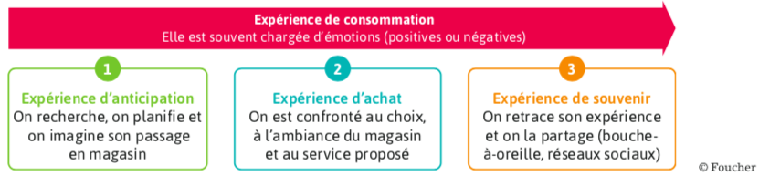
Document 1 : L’expérience de consommation
L’expérience de consommation peut se définir comme un vécu personnel et subjectif du consommateur, souvent chargé d’émotions positives ou négatives, à l’occasion de l’achat d’un produit.

Document 2 : L’expérience de consommation chez Ikea
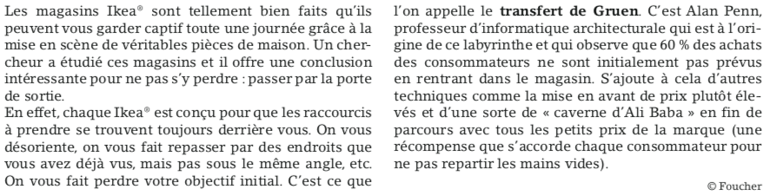
1. Relevez les stratégies utilisées par Ikea pour garder ses clients captifs et les frustrer.
2. Commentez le pourcentage que représentent les achats impulsifs non prévus par les consommateurs en venant au magasin.
3. Expliquez l’intérêt de garder captif le consommateur, mais également les limites de cette pratique.
4. Expliquez en quoi l’expérience de consommation chez Ikea peut être à la fois positive et négative.

Document 3 : L’expérience Ikea
Source : lesaffaires.com
Le 22 août dernier, IKEA a ouvert son magasin de Québec en grande pompe. 4000 personnes ont fait la file sous la pluie pour être parmi les premiers à vivre cet événement collectif dans la Capitale nationale.

Dimanche 2 septembre 2018, 9h30. Me voici rendu avec ma bien-aimée au Ikea de Québec et le stationnement se remplit à grande vitesse. Les aires de stationnement sont aussi identifiées clairement pour vous aider à retrouver votre véhicule à la sortie du magasin. C’est un petit détail, mais je suis toujours surpris de constater le nombre de stationnements où aucune identification claire n’existe.
Puis vient le moment d’entrer. Des employés souriants — c’est possible — nous accueillent. On peut y prendre un sac pour faire nos emplettes si on le souhaite.
Ikea ne lésine pas sur la mise en scène. Vous ouvrez une penderie ? Vous y trouverez des vêtements. Vous ouvrez la porte d’un garde-manger ? Vous y trouverez des pâtes, des conserves, des confitures, comme dans un vrai garde-manger.
Un peu partout, des bornes offrent crayons, papier, et rubans à mesurer. C’est ce qu’on appelle anticiper le besoin. Et c’est sans compter les nombreux employés qui sont là pour vous assister dans votre magasinage.
Puis vient le moment de passer à la caisse. On y voit à proximité des ensembles d’outils de base : marteau, pinces, tournevis, clé à molette, ainsi que des ensembles de vis et de chevilles.
Puis en finale, juste avant de quitter, l’odeur des brioches à la cannelle fraîchement sorties du four invite, ou devrais-je dire incite à prolonger l’expérience multisensorielle.
5. Identifiez la phase de l’expérience de consommation que décrit le plus l’influenceur.
6. Relevez les éléments qui montrent que l’influenceur a vécu une expérience unique en se rendant chez Ikea.

